Veiledning for utfylling av Norske Kvinners Sanitetsforenings årsrapporteringsskjema 2024

Frist for levering av årsrapporteringsskjemaet er 1. mars 2025.

NB! Alle skal i tillegg til årsrapporteringsskjema sende inn signert og revidert regnskap og styrets årsmelding for 2024 og frist 1. mars 2025.
Regnskapet er underlaget for søknad om Momskompensasjon.

For de som ikke benytter den internettbaserte løsningen, må manuelt
årsrapporteringsskjema sendes til N.K.S. sentralt. Adressen står på siste side.

Kopi av Årsrapporteringsskjema sendes fylkesleder. For de som benytter internett, brukes utskriften fra nettet. Den lagres på egen pc, og sendes fylkesleder som vedlegg.

Hvorfor har vi årsrapporteringsskjema

- Underlag for oppdatering av roller og verv i foreningene
- Underlag for søknad om momskompensasjon
- Oversikt over aktiviteten i organisasjonen

Litt om utfyllingen av Årsrapporteringsskjemaet for 2024

Vi har forsøkt å lage årsrapporteringsskjemaet så enkelt som mulig og å ikke be om at dere skal rapportere mer enn det som er nødvendig. Enkelte tall kan vi hente ut av våre systemer, som informasjon om medlemmer og innbetalinger fra foreningene til N.K.S. sine fond.
For de som legger inn i det nettbaserte skjemaet (foretrukket alternativ)
For å starte opp Internettløsningen legg inn linken: https://nksweb.azurewebsites.net

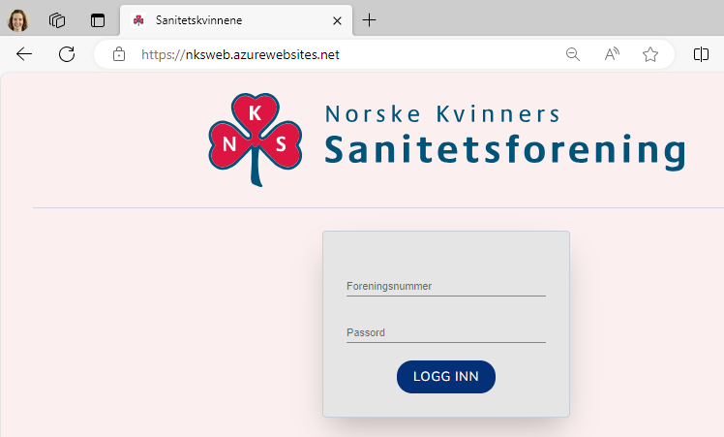
Du blir nå spurt om nytt brukernavn og passord. Disse er unike for hver forening. Brukernavn er foreningens nr (6 siffer der 70 er de to første sifrene). Passord er en tilfeldig streng av bokstaver og tall. Om du ikke har foreningens brukernavn og passord kontakt oss på regnskap@sanitetskvinnene.no

Felles for alle fanene:
I mange tilfeller kan man legge inn flere linjer ved å trykke på «Ny rad».

Dersom du har satt inn for mange rader kan disse slettes igjen ved å klikke på «fjern rad».

Når du er ferdig med å legge inn data på en side – trykk på «Lagre og gå videre» og du kommer til neste side. Vi anbefaler at du bruker denne knappen så er du sikker på å ikke miste det som er registrert på siden. Du kan når som helst gå tilbake til ønsket side og gjøre endringer. Du kan også logge på helt til portalen lukkes 1. mars og gjøre eventuelle endringer.

Når du er ferdig og har lagret er det tilgjengelig for administrasjonen umiddelbart. Innsending er ikke nødvendig.

For å lagre rapporten lokalt på din PC, eller skrive ut rapporten velger du å trykke på knappen last ned PDF under punkt 8. Rapport.

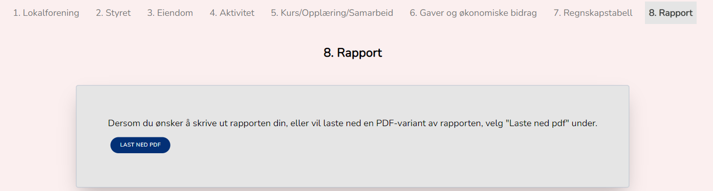

Veiledning for alle lokalforeninger

1. Lokalforening

1.1 Forening

På bakgrunn av fjorårets skjemaer har vi lagt inn dataene så dere skal bare gjøre eventuelle endringer. På forening er nummer og navn fast – alle andre felt kan endres.

1.2 Medlemsinformasjon pr 31.12.24

Dette blir fylt ut av sekretariatet. Oversikten viser medlemsutviklingen i året som gikk og situasjonen pr 31.12.24.

Tekst | Forklaring
Antall medlemmer | Alle registrerte aktive medlemmer pr 31.12.24
Antall betalende medlemmer | Viser hvor mange som har betalt kontingent i 20234
Antall nye medlemmer | Antall nye medlemmer registrert i 2024
Antall utmeldte medlemmer | Antall utmeldte medlemmer i 2024
Gjennomsnittsalder | Gjennomsnittsalder på medlemmene i foreningen. Der det ikke er registrert fødselsdato blir gjennomsnittsalder på 68 lagt inn.

2. Styret
2.1 Styret 2024

Eksisterende styre ligger på skjemaet (avviker hos noen i nettløsningen, der endring har skjedd etter at vi fikk årsrapporteringsskjema i fjor).

2.2. Styret 2025

Legg inn nye data dersom det er ny person i vervet, eller sett samme dersom det er samme person som har vervet. I internettløsningen trykk «kopier fra forrige år» og gjør eventuelle endringer.

3. Eiendom

Har ikke foreningen egen eiendom kan du gå rett videre ved å velge «Nei». Har foreningen eiendom eller virksomhet som mangler, ta kontakt med oss.

3.1 Foreningen eier disse eiendommene

Dette hentes fra i fjor, dersom det er endringer legges det i kommentarfeltet (Annet) nederst.

Mange foreninger eier og driver eiendom. Vi ønsker å ha all informasjon om lokalforeningen på et sted og har i denne omgang valgt å ha det på samme sted som andre rapporteringer. I desember 2022/januar 2023 innhentet vi data fra foreningene. Disse er nå lagt inn i databasen. Mangler det mye informasjon om deres eiendom, vennligst send en mail med oppdateringer til regnskap@saniteskvinnene.no .

Informasjon om eiendom er viktig for søknad om momskompensasjon. Dersom vi ikke har den informasjonen vi trenger når vi skal søke om momskompensasjon, vil alle kostnader til eiendommen bli tatt ut av søknadsgrunnlaget og foreningen vil kanskje få mindre i momskompensasjon enn de kunne fått.

4. Aktivitet

Alle aktiviteter som foregår i en forening, er frivillig. For å få en enda bedre oversikt over aktiviteter innen de strategiske områdene, har vi splittet aktivitet i to, Kvinnehelse og Trygge lokalsamfunn.

4.1 Aktivitet

Sett ja eller nei for om foreningen har hatt forespurte aktivitet og ja eller nei til om foreningen har planer om å gjennomføre aktiviteten i 2025.

5. Kurs/opplæring

5.1 Deltagelse på arrangement, kurs og opplæring i regi av N.K.S. sentralt

Her svarer dere ja eller nei på om foreningen har deltatt på det aktuelle arrangementet og sett inn hvor mange deltakere.

5.2 Møter, arrangement, prosjekt i regi av fylkesforeningen

Her svarer dere ja eller nei på om foreningen har deltatt på det aktuelle arrangementet og sett inn hvor mange deltakere.

5.3 Møter, arrangement og prosjekt i regi av lokalforeningen
Her legger dere inn antall styremøter og antall medlems-/arbeidsmøter. Er foreningen veldig aktiv, kan det bli mange medlems-/arbeidsmøter. Legg gjerne inn annen aktivitet i lokalforeningen også.

6. Gaver og økonomiske bidrag

6.1 Gaver og økonomiske bidrag (som foreningen har gitt) utover N.K.S.
sentrale fond

Legg inn til hvem foreningen har gitt gave til og hvor mye. Legg inn det største beløpet øverst, dersom det ikke er plass nok – kan resten slås sammen til en sum. Legg spesifikasjon med på en egen liste. Bidrag til N.K.S. fond skal ikke med her.

7. Regnskap

Regnskapet føres både i årsrapporteringsskjemaet samt at eget signert regnskap sendes til regnskap@sanitetskvinnene.no. Regnskapet er underlaget for søknad om Momskompensasjon (les mer om ordningen på Lottstift.no). Vi minner om at lokalforeningen må være registrert i Frivillighetsregisteret for at vi kan søke om momskompensasjon. Når vi skal søke om momskompensasjon legges alle kostnadene til grunn. Bruk også alle kostnader og inntekter i resultatregnskapet, slik at summene stemmer. Dersom dere har inntekter eller kostnader som ikke er spesifisert i skjemaet, legges disse på Andre inntekter og Andre kostnader

7.1 Inntekt

Legg inn inntektene – inntekter som ikke er spesifisert summeres og legges under Andre inntekter. Summen av inntektene i skjemaet skal tilsvare summen av inntekter i resultatregnskapet til foreningen.

7.2 Kostnader

Legg inn kostnadene – kostnader som ikke er spesifisert summeres og legges under Andre kostnader. Se til at summen av kostnader i skjemaet tilsvarer summen av kostnader i resultatregnskapet.

Kostnad vedrørende eiendom
Disse feltene skal kun fylles ut av lokalforeninger som eier eiendom og er svært viktig i forbindelse med søknaden om momskompensasjon. Driftskostnader kan for eksempel være strøm, forsikring, kommunale avgifter, osv. Vedlikeholdskostnader kan være som for eksempel utvendig/innvendig maling og andre oppgraderinger. Fyll også ut årets avskrivninger dersom dere har dette.

Husk at inntekter – kostnader = Resultat. Kostnader og inntekter i skjemaet skal være det samme som i foreningens resultatregnskap.

7.3 Beholdning

Med beholdning menes i denne sammenheng:
Bokført verdi av kasse og innskudd i bank
Bokført verdi av aksjer/obligasjoner og andre verdipapir
Bokført verdi av egen eiendom (eller annen verdi om du ikke har bokført verdi)

Legg inn verdiene pr 31.12.24.

Husk fristen for innsendelse: 1. mars 2025.

Regnskap sendes til:

regnskap@sanitetskvinnene.no

eller pr post til

Norske Kvinners Sanitetsforening
Kirkegata 15
0153 Oslo

Lokalforening skal selv sende kopi av årsrapporteringsskjema til Fylkesleder

Vi gjør tilskutt oppmerksom på at Lotteri- og stiftelsestilsynet har forsterket kontrollen av søknader om momskompensasjon og feilrapportering kan føre til avslag.

Vi minner samtidig om at alle foreninger må sende inn signert og revidert årsregnskap for å kunne være del av søknaden om momskompensasjon for 2024.
Bruk gjerne vår e-post: regnskap@sanitetskvinnene.no

